4.2.TEHNIČKA KULTURA
PRIBOR:OLOVKA, PAPIR,BOJICE,ŠKARE,LJEPILO.

1.NACRTATI JEŽA, IZREZATI GA I OBOJITI.
2. ZATIM NACRTATI PUNO MALIH SRCA, OBOJITI IH , IZREZATI.
3.ZALIJEPITI IH UMJESTO JEŽEVIH IGLICA.
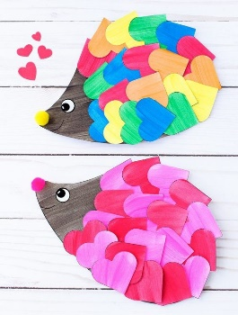
RAD DONJETI U ŠKOLU.

